Historia do IRC/PTnet

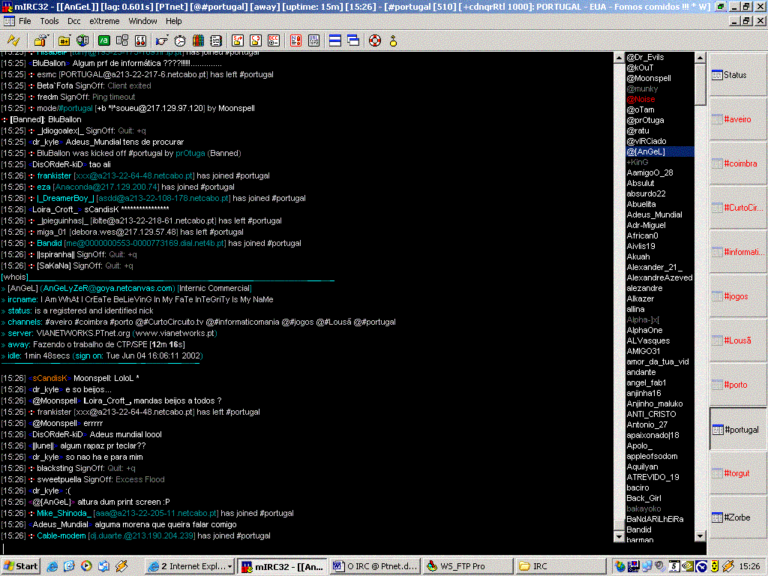

Realizado por:
Ricardo Alexandre Alcântara Mateus Ventura da Fonseca
Aluno de Engenharia Informatica no Departamento de Engenharia Informatica
da Faculdade de Ciências e Tecnologia da Universidade de Coimbra
rfonseca@student.dei.uc.pt

Introdução:

A História do IRC funde-se na História, a Universal, a que fica, a que se escreve nos manuais. Isto porque o IRC conheceu os seus grandes momentos de expansão em consequência de acontecimentos graves ocorridos por esse Mundo, com destaque para a Guerra do Golfo, em 1991.
A história do IRC e em especial da Ptnet (rede Portuguesa de IRC) é aqui apresentada com diversos factos históricos e que dão uma visão global da evolução ao longo dos anos deste “viciante” meio de comunicação.
Fica claro para quem ler este artigo as diversas evoluções e modificações que o IRC (e em especial a PTnet) sofreram desde a sua criação até à data presente, permitindo compreender em grande parte o que está por detrás deste meio de comunicação “virtual”.
Obtem-se também neste artigo um documento de valor histórico em que será possivel às gerações vindouras terem conhecimento quer das pessoas que criaram o IRC, quer dos factos históricos a ele associados.

Corpo do Artigo:

Tudo começou no Verão de 1988, na Universidade de Oulu, na Finlândia. Em Agosto desse ano, Jarkko Oikarinen criou o IRC (Internet Relay Chat). Sigamos pelas suas próprias palavras em que circunstâncias nasceu o IRC original:
"I was working in the Department of Information Processing Science in University of Oulu during summer'88. I guess they didn't have much for me to do. I was administring the department's sun server, but it didn't take all time. So I started doing a communications program, which was meant to make OuluBox (a Public Access BBS running on host tolsun.oulu.fi, administered by me) a little more usable. The purpose was to allow USENET News-kind of discussion and groups there in addition to real time discussions and other BBS related stuff."
Antes disso, Jyrki Kuoppala, também finlandês, tinha implementado algo idêntico, mas sem o conceito de canal, ou seja, era orientado para a comunicação directa entre utilizadores. Um outro finlandês, Jukka Pihl, havia criado na Universidade de Oulu um programa simples para conversação entre vários utilizadores. Era o MUT (Multi User Talk). Contudo, esta aplicação tinha bugs graves, e é practicamente para reparar esses problemas que surge o IRC.
Entretanto Jarkko contactou alguns amigos de outras universidades finlandesas para estabelecer uma rede mais abrangente; no sul do país, a Tampere University of Technology e a Helsinki University of Technology foram as primeiros a aderir à rede. Depois outros estabelecimentos de ensino superior se seguiram. Markku Jrvinen trabalhou no desenvolvimento do programa para utilizadores de IRC, único na altura, e a ideia de integração do IRC na BBS OuluBox, foi-se afastando.
Em 1988 as ligações da Finlândia para o exterior, via Internet, não existiam. Assim, o primeiro movimento de expansão do IRC fez-se no seio da BitNet, ou seja, de uma Internet exclusivamente finlandesa. Mais tarde, quando as ligações para os EUA são inauguradas, Jarkko envolve-se em actividades de chat através da máquina ai.ai.mit.edu, e convida Mike Jacobs a exprimentar o IRC, tornando-se o primeiro utilizador não escandinavo. É através desta máquina que conhece Vijay Subramaniam, a quem passa o IRC. Durante algum tempo não recebeu notícias. Até que foi contactado por Jeff Trim (Universidade de Denver) e por Todd Ferguson (Oregon State University). Estes homens haviam recebido o IRC através de Vijay Subramaniam, instalando-o nos seus servidores, e pretendiam ligá-los à rede finlandesa. Após isto, os servidores começaram a surgir um pouco por todo o lado, multiplicando o número de redes de IRC que hoje estão ao nosso dispôr.
Datas Relevantes
Agosto de 1988
Primeiro servidor de IRC: irc server tolsun.oulu.fi (ainda em uso)
Agosto de 1989
ircII criado por Michael Sandrof
Julho de 1990
12 utilizadores e 38 servidores
Agosto de 1990
O IRC divide-se em duas redes: a Efnet (Eris Free Net) e a Anet (Anarchy)
Setembro de 1990
41 utilizadores e 86 servidores
Janeiro de 1990
Guerra do Golfo: o pico diário de utilizadores sobe de 100 para 300
Março de 1991
Existem 135 servidores , sendo 66 deles norte-americanos
Outubro de 1991
399 utilizadores, 120 servidores
Finais de 1994
O IRC chega aos 5.000 utilizadores
Meados de 1995
Só o servidor irc.escape.com recebe 2.000 utilizadores
Outubro de 1995
O IRC chega aos 15.000 utilizadores

Abril de 1997
IRC chega aos 30.000 utilizadores
Outubro de 1997
Os ataques por nukes popularizam-se
Janeiro de 1998
IRC chega aos 40.000 utilizadores
Neste momento justifica-se uma inversão na corrente do artigo pois é em 1998 o primeiro grande “boom” de utilizadores da Ptnet (Rede Portuguesa de IRC).
No entanto e retornando um pouco atrás, convém também referir como tudo comecou em Portugal.
O “começo” da Ptnet foi tecnicamente em 1995 com uma ligação experimental entre a UALG – Universidade do Algarve e UC – Universidade de Coimbra (mais especificicamente com o CIUC – Centro Informatico da Universidade de Coimbra).
A abertura ao público da Ptnet ocorreu no principio de 1996, após ja se terem “juntado” à rede servidores de outras universidades e institutos politécnicos como sejam o caso do ISEC – Instituto Superior de Engenharia de Coimbra e da UA – Universidade de Aveiro.
Os ISPS (Internet Service Providers) portugueses juntaram-se à rede durante o 1º trimestre de 1996, sendo que no entanto nessa altura adoptavam uma politica de não cooperação (abandono mesmo), dado que nessa altura destacavam um funcionario de “terceira categoria”nomeado para esta area, que aparecia de vez em quando a dizer olá ao pessoal e ia-se embora.
Convém referir que nesta altura o maior canal da rede era (tal como continua a ser e sempre será) o canal #Portugal), tendo nesta altura picos máximos de 40 utilizadores.
As pessoas ligadas a estes factos são essencialmente conhecidas na rede pelos seus nicknames (“alcunha que usam na rede”) e são elas o Nuno (UALG), alima (UALG), piaf (UC), ToUrIsT (ISEC), [Batch] (ISEC), não esquecendo aqueles que sem terem a haver com aspectos técnicos (servidores) constituiam ja parte integrante da rede (como sejam os casos do Torgut, TLL, NNam, Pirata, Arroja, Joao, Vouga e Analitico).
A Ptnet foi evoluindo na mesma proporção em que se vulgarizou o acesso à net em Portugal sendo que um dos maiores “booms” da rede ocorreu em finais de 1997 (Outubro desse ano) com o aparecimento dos servicos. Isso mudou totalmente a maneira de encarar a rede, pois até essa altura a rede regia-se por “códigos de honra”, ou seja, nada impedia que um segundo utilizador usasse o nick dum primeiro mas como a maioria das pessoas se conhecia e se respeitavam entre si não havia esse “problema”.
Com o crescimento da rede houve então a necessidade da criação dos serviços que são o NickServ (que em primeira instância é responsável pelo registo dos nicks para que só quem fosse de facto o “dono” do nick o pudesse utilizar), o ChanServ (semelhante ao anterior mas relativo a canais) e o MemoServ (serviço que permitia enviar mensagens a um dado utilizador que as receberia quando se ligasse à rede).
Nesta altura já muitas universidades se tinham juntado à rede, sendo que nesta altura também os ISPs comecaram a encarar a rede de outra forma (talvez por terem visto o potencial económico que a rede lhes proporcionava [ex: publicidade grátis]), e teve como consequência uma subida substancial do número médio de utilizadores da rede.
Vendo hoje em dia o estado actual da rede (que conta com picos de 25000 utilizadores) e que é neste momento a 9ª rede a nivel Mundial entendesse a evolução que não so a rede mas também a comunidade Internauta Portuguesa sofreram, sendo que a titulo de comparação o canal #Portugal se encontra neste momento limitado a um máximo de 1000 utilizadores e que o atinge por diversas vezes (se não houvesse este limite chegar-se-ia a ver o canal provavelmente com mais de 1500 utilizadores).
O gráfico que se segue é no fundo uma “prova” do que foi afirmado anteriormente, dado que é o gráfico que mostra o TOP10 das redes de IRC a nivel mundial.
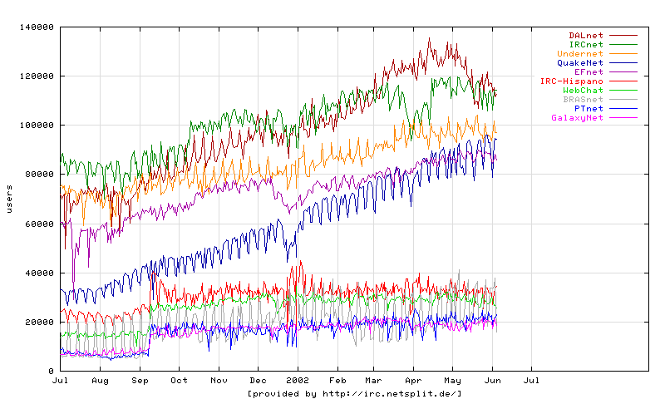

Como o IRC está em constante mutação poderá dentro de um ano este trabalho já se encontrar algo desactualizado pois como em tudo a que novas tecnologias se refere, o que hoje é tecnologia de ponta, amanhã já poderá ser tecnologia obsoleta.

Conclusão:
Em resumo, o IRC é um serviço bastante versátil com inúmeras funções, cujo grau de domínio e utilidade dependem apenas de cada indivíduo lhes pretende dar. É um local onde se pode recorrer quando se necessita de ajuda em qualquer campo na nossa sociedade, desde questões informáticas a questões político-sociais.
Penso que como ja foi dito da introdução a história do IRC esta intimamente ligada à história da Humanidade e no que diz respeito à Ptnet a sua evolução está de “braço dado” com a evolução da Internet em Portugal.
O futuro do IRC e da Ptnet é impossivel de saber mas em modo de comentário pessoal acho que nunca deixará de existir IRC se bem que se comecam a vulgarizar os NETmeetings e afins, mas a “mistica” do IRC nunca poderá ser substituida por qualquer outro tipo de programa ou meio de comunicação.

Agradecimentos:
Queria agradecer de um modo muito especial ao Torgut e ao [Batch] pela contribuição que me deram ao longo de algumas conversas de IRC que tivemos a respeito da história da rede (PTnet) pois sem essas conversas seria impossivel ter conhecimento de alguns dados que não estavam até hoje documentados em qualquer artigo e que só quem os viveu é que os tinha registado na sua memória.

Referências:
Páginas WEB:
http://www.ptnet.org – Página Oficial da Rede Portuguesa de IRC.
http://www.netsplit.de/networks – Página com várias estatisticas no que diz respeito ao grosso das redes de IRC a nivel mundial.

